接口示例：

<https://www.getpostman.com/collections/c127ddf0ca89d0d9a6b0>

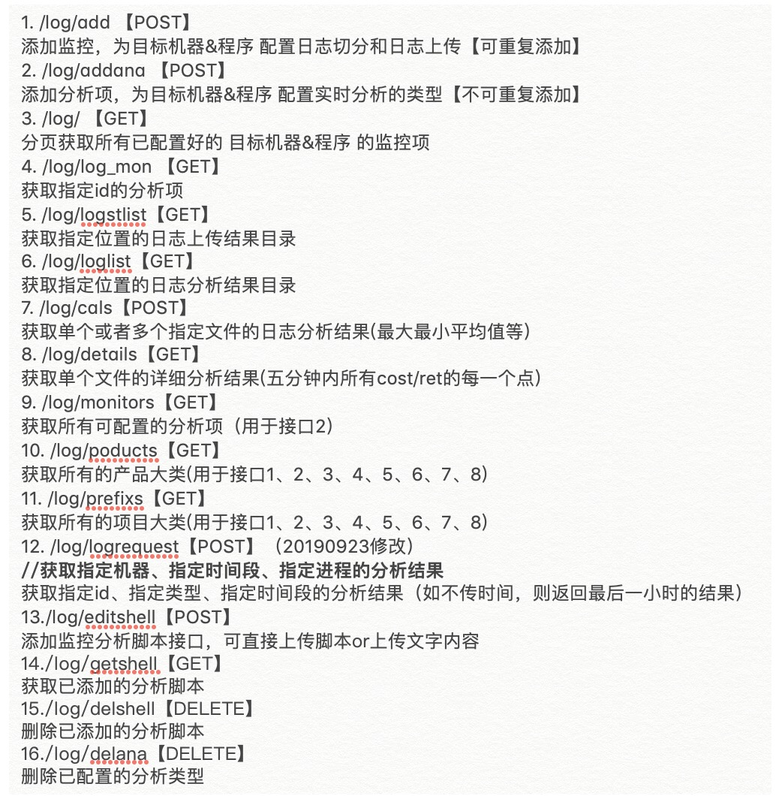

Adminlte：<https://adminlte.io/themes/AdminLTE/pages/charts/morris.html>

Bootstrap3：<https://www.bootcss.com/>

需求：

1、提供进程标识+时间段，从性能平台接口获取数据（非图片），用以判断进程运行是否正常，需要获取的数据包括：

* 是否core
* 平均吞吐量 > 0
* 平均响应时间

2、有结果率的区分，比如cache会关注query有结果率，summary有结果率，接口数据能否区分；

3、提供进程标识+时间段，从性能平台接口获取最终展现数据（图片），用以生成测试报告，数据包括：

* 资源占用：cpu、实存、虚存、网络io、连接数等；
* 性能指标：包括QPS、平均响应时间、时间分布、结果率等
* 定制化统计：主要由各模块的统计脚本完成；

需要一个接口返回一个统计项数据的图片，方便数据存储和后续结果展现；

4、提供各模块专项统计，上传脚本后，提供进程标识+时间段，获取统计结果；

和甜甜确认：

1）对一个接口并发访问的支持量；（8个cache进程同时读取接口数据）

和费晓确认：

1）一台机器上多个相同的进程（lquery），如何区分；

平台接口：

1）<http://sqa.sogou.zw.ted:9999/jarvan/processMonitorStart>，获取数据访问链接

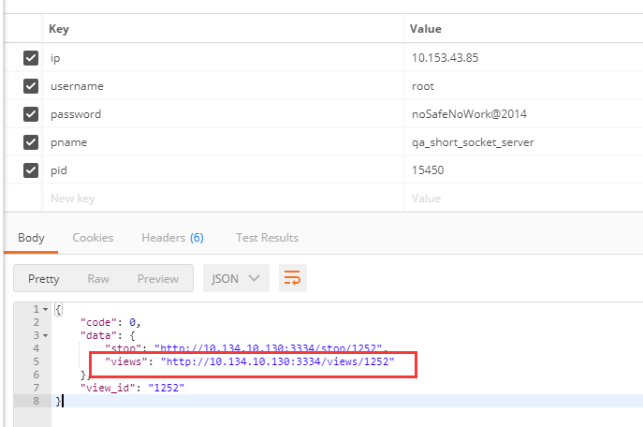

pname:

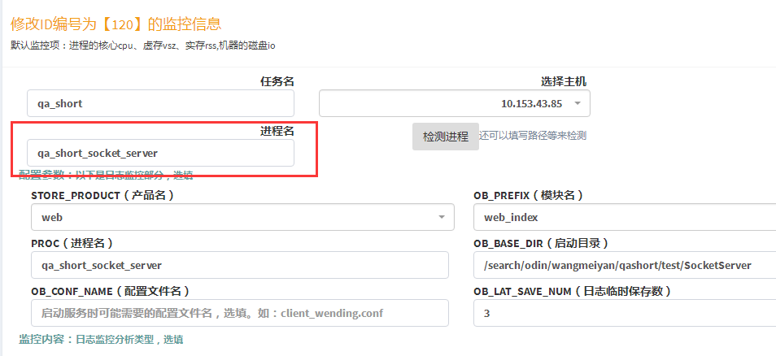

2）

http://10.134.10.130:3334/views/1252?starttime=2019-11-11 18:50&endtime=2019-11-11 19:30

可以获取指定时间段的CPU、内存、实存、established、close_wait的数据

3）

http://10.134.10.130:3334/view/1252?starttime=2019-11-11 18:50&endtime=2019-11-11 19:30

可以获取指定时间段的CPU、内存、实存、established、close_wait的图示，图是在前端使用echarts绘制的，无法获取图片地址；

4）最终结果链接

<http://bzw.sogou.gd.ted/jarvan?pid=3&pn=%E7%BD%91%E9%A1%B5%E5%90%8E%E5%8F%B0%E6%B5%8B%E8%AF%95%E7%BB%84&ip=10.145.33.90&ana=8,10&nt=qps,p99&purpose=one&viewId=1291&monitorrids=602,603&pf=3&tid=601#show.jarvan.monitor.logsMonitor>

1、pid和pname指的是项目组的工程id和工程名，比如网页前台组  这两个参数就是固定的 pid=2&pn=%E7%BD%91%E9%A1%B5%E5%89%8D%E5%8F%B0%E6%B5%8B%E8%AF%95%E7%BB%84；

2、ip就是监控的这台机器ip；

3、ana指的是监控类型，ana用数字标识

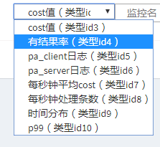

4、nt是对监控类型名称的补充，这个可以没有，主要是为了比如一个任务同时监控了两次p99，无法分辨数据属于哪个，用这个标识；

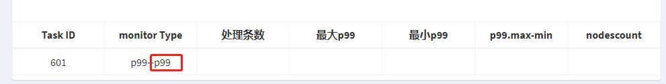

5、purpose表示cpu等数据展现的方式，one表示单个pid展现，two表示两个pid对比展示。all表示多个pid数据合并展示

6、viewid就是views接口所需要的id；

7、monitorrids是监控类型去获取数据时所需要的id；

你要拼这个链接的话，&viewId=1291&monitorrids=602,603这两个可以不要，这是我方便给甜甜定位问题写在这的。其它都是需要的，其中nt可以为空

需要平台支持的：

1）支持core检测，并返回是否core的信息；

2）需要提供各项指标的最大、最小、平均值，现在是在前端算的；

3）需要一个指标返回一个统计项数据的图片，方便数据存储和后续结果展现，现在是在前端画图的。可考虑用pupeeteer截图，但是pupeeteer本身也不太稳定，还是希望能直接提供图片；（陈超说可以支持）；甄姐建议直接访问链接；

4）提供性能指标接口范例；（陈超给出）

可以优化的：

1）现在的接口不能直接访问对应进程的数据，而是要先通过A接口，拿到访问的连接B，然后再访问B。可以直接提供一个接口；

2019-11-12 和陈超沟通结果获取方式：

配置列表管理：管理监控配置的，有唯一主键id，编辑、启停都不会影响主键id，启停会生成这个主键id对应的tid。

所以，在平台上添加监控，包括如果后续需要编辑增加新的监控项，也在平台上进行，编辑完成后，点击运行。

然后有一个进程，扫配置和tid对应的库，如果发现某个配置主键id有新的tid生成，则调用陈超的接口，获取这个tid对应的结果链接，然后拼上起始时间就可以获取对应的结果。

每个任务对应的主键id可以通过扫陈超的库获得；

陈超提供接口：

传入配置的主键id，和时间。可以获取到tid，以及这个tid拼成的url

http://rsync.sqa.sogou.zw.ted:9999/jarvan/getTid?id=104&starttime=2019-11-12 11:35&endtime=2019-11-12 12:35

再次和陈超沟通：



通过主机ip、启动目录和进程pid可以唯一定位到主键id，然后传入起止时间，可以从接口获取该任务对应的监控结果链接。在接口内部，先根据主键id找到其对应最新的tid，然后根据起止时间生成结果链接。

起始时间需要陈超支持一下；

针对沙盒，有单独的pid和pn